BM Geschichte Schweizer Geschichte 

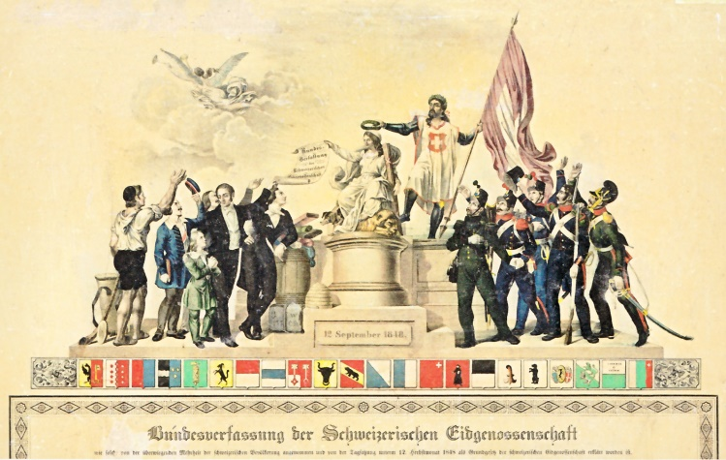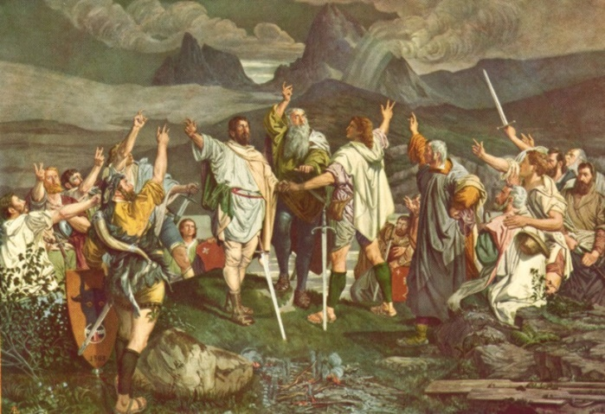

**Staatslehre 2. Teil:**

**Grundlagen Geschichte der Schweiz**

**Der Weg zum Nationalstaat**

**Lernziele:**

Sie können

* die Geschichte der Schweiz von ihren Anfängen bis ins 21. Jahrhundert verstehen und erklären.
* politische und wirtschaftliche Kräfte und ihre Beiträge zur Entwicklung der modernen Schweiz identifizieren und einordnen. (Schullehrplan)
* Mythen als geschichtswirksame Kräfte wahrnehmen, sie von der historischen Realität unterscheiden und ihre Instrumentalisierung in Politik und Wirtschaft erkennen. (Schullehrplan)Chancen und Grenzen der Neutralität für die moderne Schweiz einschätzen. (Schullehrplan)
* den Wechsel zwischen Isolation und Öffnung als Konstante der Schweizer Geschichte erkennenModernisierungsprozesse und ihre Folgen an geeigneten Beispielen analysieren. (Schullehrplan)
* die Spannung zwischen der eigenen Kultur und anderen Kulturen als bedeutsam erleben. (Schullehrplan)
* kulturelle Faktoren wie Religion, Kunst, Wissenschaft und Technik als Bestandteil menschlichen Lebens erkennen. (Schullehrplan)

**Aufgaben**

Lesen Sie im pdf-Dokument «Auf zur Schweiz» die folgenden Kapitel (bzw. Unterkapitel) sorgfältig durch. Sie finden das PDF in Moodle im Kurs Schweiz 317 unter dem Thema 5 (auf zur Schweiz).

28.2.: Halten Sie mind. eine Frage zum Gelesenen am Ende des Unterrichts auf dem Whiteboard fest

HA auf den 7.3.2018: Erstellen Sie eine Liste mit mind. 4 Begriffen aus dem gelesenen Text inkl. Erklärung. Sie teilen in der Gruppe den Text auf und können am 7. März mündlich darüber Auskunft geben.

1. **Urgeschichte und Antike (Von den Anfängen bis 1291)**
   * Religionen und Sprachen (S.14-15)
2. **Die Gründung der Eidgenossenschaft (1291-1516)**

* Die Gründung der Schweiz / Siege über die Habsburger (S. 20-23)
* Marignano und die Neutralität (S.26-27)

1. **Ein unabhängiges Land (1517-1798)**

* Die Reformation (S.30-31)
* Das Ancien Régime / Die vollständige Unabhängigkeit (S. 34-37)

1. **Aufbruch zur modernen Schweiz (1798-1847)**

* Alle Kapitel (S. 42-51)

1. **Die Entstehung des Bundesstaates (1848-1914)**

* Die erste Bundesverfassung / Die Bundesverfassung von 1874 (S. 54-57)